ĐẠI HỌC QUỐC GIA TP. HỒ CHÍ MINH
TRƯỜNG ĐẠI HỌC BÁCH KHOA
KHOA KHOA HỌC VÀ KỸ THUẬT MÁY TÍNH


BÀI TẬP LỚN SỐ 2
MÔN HỌC: HỆ CƠ SỞ DỮ LIỆU
CHỦ ĐỀ: HỆ THỐNG QUẢN LÝ LOGISTIC

Nhóm: 12 – Lớp: L02
GVHD: Lê Đức Hoàng Nam

Sinh viên:
Họ và tên | MSSV
Trần Hoàng Bình An | 2520001
Quách Khải Hào | 2210871
Trần Thành Nhân | 2412442
Nguyễn Hoàng Tiến | 2413481
2026

Mục lục nội dung
1. Phân tích và mô tả yêu cầu dữ liệu cho chủ đề 1
1.1. Tìm hiểu ứng dụng/hệ thống liên quan 1
1.2. Mô tả hệ thống đề xuất 3
1.2.1. Tổng quan về hệ thống 3
1.2.2. Các chức năng chính của hệ thống 3
1.2.3. Mô tả các kiểu thực thể, thuộc tính và mối liên kết 4
1.3. Mô tả các ràng buộc ngữ nghĩa 6
2. Thiết kế EERD 8
3. Ánh xạ sang lược đồ CSDL 9

Mục lục hình ảnh
Hình 1. Giao diện tạo đơn hàng. 1
Hình 2. Giao diện ứng dụng cập nhật trạng thái đơn hàng và vị trí thời gian thực. 2
Hình 3. Giao diện quản lý kho hàng. 3
Hình 4. Sơ đồ thiết kế E-ERD. 8
Hình 5. Sơ đồ ánh xạ. 9

Tạo bảng và dữ liệu mẫu

Tổng quan
Sơ đồ thiết kế E-ERD
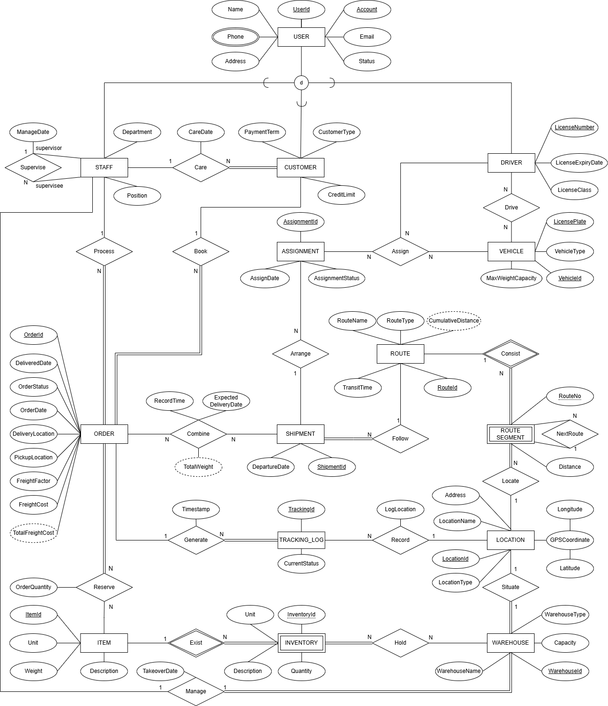
Hình 1. Sơ đồ thiết kế E-ERD

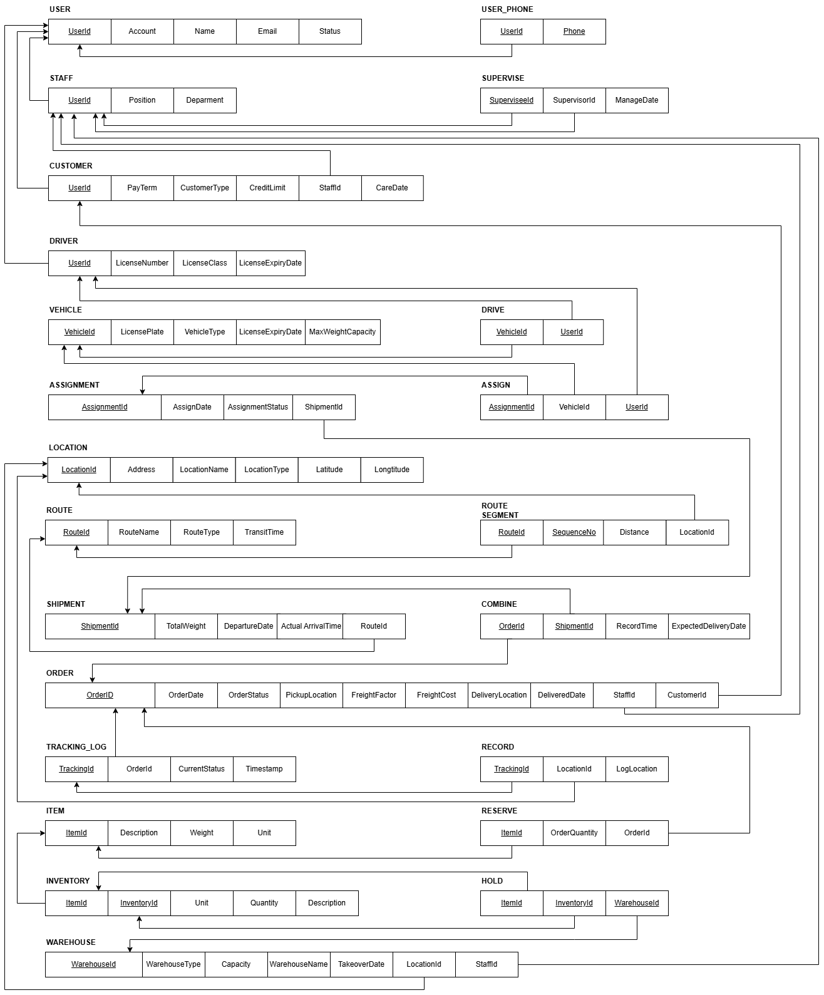
Ánh xạ sang lược đồ Cơ sở dữ liệu

Hình 2. Sơ đồ ánh xạ

Mô tả ánh xạ
USER (UserId, Account, Name, Email, Status)
Primary Key: UserId
Secondary Keys (UNIQUE, NOT NULL): Account, Email
USER_PHONE (UserId, Phone)
Primary Key: UserId, Phone
Foreign Key: UserId to USER.UserId
STAFF (UserId, Position, Department)
Primary Key: UserId
Foreign Key: UserId to USER.UserId
Check Total Participation of STAFF.UserId in USER
CUSTOMER (UserId, PayTerm, CustomerType, CreditLimit)
Primary Key: UserId
Foreign Key: UserId to USER.UserId
Check Total Participation of CUSTOMER.UserId in USER
DRIVER (UserId, LicenseNumber, LicenseClass, LicenseExpiryDate)
Primary Key: UserId
Foreign Key: UserId to USER.UserId
Secondary Keys (UNIQUE, NOT NULL): LicenseNumber
Check Total Participation of DRIVER.UserId in USER
SUPERVISE (SuperviseeId, SupervisorId, ManageDate)
Primary Key: SuperviseeId
Foreign Key: SuperviseeId to STAFF.UserId, SupervisorId to STAFF.UserId
VEHICLE (VehicleId, LicensePlate, VehicleType, LicenseExpiryDate, MaxWeightCapacity)
Primary Key: VehicleId
Secondary Keys (UNIQUE, NOT NULL): LicensePlate
ASSIGN (AssignmentId, LicenseNumber, VehicleId)
Primary Key: LicenseNumber to DRIVER.LicenseNumber, VehicleId to VEHICLE.VehicleId
Foreign Key: AssignmentId
ASSIGNMENT (AssignmentId, AssignDate, AssignmentStatus, ShipmentId)
Primary Key: AssignmentId
Foreign Key: ShipmentId to SHIPMENT.ShipmentId
LOCATION (LocationId, Address, LocationName, LocationType, GPSCoordinate)
Primary Key: LocationId
ROUTE (RouteId, RouteName, RouteType, TransitTime)
Primary Key: RouteId
ROUTE_SEGMENT (RouteId, SequenceNo, Distance, LocationId)
Primary Key: RouteId, SequenceNo
Foreign Key: RouteId to ROUTE.RouteId, LocationId to LOCATION.LocationId
SHIPMENT (ShipmentId, TotalWeight, DepartureDate, ActualArrivalTime, RouteId)
Primary Key: ShipmentId
Foreign Key: RouteId to ROUTE.RouteId
COMBINE (OrderId, ShipmentId, RecordTime, ExpectedDeliveryDate)
Primary Key: OrderId, ShipmentId
Foreign Key: OrderId to ORDER.OrderId, ShipmentId to SHIPMENT.ShipmentId
ORDER (OrderId, OrderDate, OrderStatus, PickupLocation, FreightFactor, FreightCost, DeliveryLocation, DeliveredDate, StaffId, CustomerId)
Primary Key: OrderId
Foreign Key: StaffId to STAFF.UserId, CustomerId to CUSTOMER.UserId
TRACKING_LOG (TrackingId, OrderId, CurrentStatus, Timestamp)
Primary Key: TrackingId
Foreign Key: OrderId to ORDER.OrderId
RECORD (TrackingId, Timestamp, LogLocation)
Primary Key: TrackingId
Foreign Key: LocationId to LOCATION.LocationId
ITEM (ItemId, Description, Weight, Unit)
Primary Key: ItemId
RESERVE (ItemId, OrderId, OrderQuantity)
Primary Key: ItemId
Foreign Key: ItemId to ITEM.ItemId, OrderId to ORDER.OrderId
WAREHOUSE (WarehouseId, WarehouseType, Capacity, WarehouseName, LocationId, StaffId)
Primary Key: WarehouseId
Foreign Key: LocationId to LOCATION.LocationId, StaffId to STAFF.UserId
INVENTORY (WarehouseId, ItemCode, Description, Unit, Quantity)
Primary Key: WarehouseId, ItemCode
Foreign Key: WarehouseId to WAREHOUSE.WarehouseId, ItemCode to ITEM.ItemId
HOLD (ItemCode, WarehouseId)
Primary Key: ItemCode, WarehouseId
Foreign Key: ItemCode to ITEM.ItemId, WarehouseId to WAREHOUSE.WarehouseId

Tạo bảng và thiết lập ràng buộc
Mục tiêu: Viết các câu lệnh hiện thực TẤT CẢ bảng dữ liệu đã thiết kế, trong đó có các ràng buộc khóa chính, khóa ngoại, các ràng buộc dữ liệu và các ràng buộc ngữ nghĩa nêu trong bài tập lớn 1 (sử dụng check hoặc trigger). Những ràng buộc nào có thể kiểm tra trong câu lệnh tạo bảng thì không dùng trigger để kiểm tra.
Tạo bảng dữ liệu người dùng USER
Quản lý người dùng, lớp cha của bảng STAFF, CUSTOMER, DRIVER
CREATE TABLE `USER` (
UserId INT UNSIGNED NOT NULL AUTO_INCREMENT,
Account VARCHAR(50) NOT NULL,
Name VARCHAR(100) NOT NULL,
Email VARCHAR(100) NOT NULL,
Status TINYINT NOT NULL DEFAULT 1 COMMENT '1=Active, 0=Inactive',
Address VARCHAR(255) NULL,
PRIMARY KEY (UserId),
UNIQUE KEY uk_user_account (Account),
UNIQUE KEY uk_user_email (Email)
) ENGINE = InnoDB DEFAULT CHARSET = utf8mb4 COLLATE = utf8mb4_unicode_ci COMMENT = 'Bảng người dùng hệ thống';

Tạo bảng dữ liệu số điện thoại của người dùng USER_PHONE
CREATE TABLE USER_PHONE (
UserId INT UNSIGNED NOT NULL,
Phone VARCHAR(20) NOT NULL,
PRIMARY KEY (UserId, Phone),
CONSTRAINT fk_uphone_user FOREIGN KEY (UserId) REFERENCES `USER` (UserId) ON UPDATE CASCADE ON DELETE RESTRICT
) ENGINE = InnoDB DEFAULT CHARSET = utf8mb4 COLLATE = utf8mb4_unicode_ci COMMENT = 'Bảng số điện thoại người dùng (đa trị)';
Tạo bảng dữ liệu Nhân viên STAFF
CREATE TABLE STAFF (
UserId INT UNSIGNED NOT NULL,
Position VARCHAR(100) NULL COMMENT 'Chức vụ',
Department VARCHAR(100) NULL COMMENT 'Phòng ban',
PRIMARY KEY (UserId),
CONSTRAINT fk_staff_user FOREIGN KEY (UserId) REFERENCES `USER` (UserId) ON UPDATE CASCADE ON DELETE RESTRICT
) ENGINE = InnoDB DEFAULT CHARSET = utf8mb4 COLLATE = utf8mb4_unicode_ci COMMENT = 'Bảng nhân viên';
Tạo bảng dữ liệu Khách hàng CUSTOMER
CREATE TABLE CUSTOMER (
UserId INT UNSIGNED NOT NULL,
PayTerm VARCHAR(50) NULL COMMENT 'COD / Net15 / Net30 / Net60 / EOM / Prepaid',
CustomerType VARCHAR(50) NULL COMMENT 'B2B / B2C / Wholesaler / Retailer / Loyalty',
CreditLimit DECIMAL(15, 2) NOT NULL DEFAULT 0.00,
StaffId INT UNSIGNED NULL COMMENT 'Nhân viên chăm sóc',
CareDate DATETIME NULL COMMENT 'Ngày bắt đầu chăm sóc',
PRIMARY KEY (UserId),
CONSTRAINT fk_customer_user FOREIGN KEY (UserId) REFERENCES `USER` (UserId) ON UPDATE CASCADE ON DELETE RESTRICT,
CONSTRAINT fk_customer_staff FOREIGN KEY (StaffId) REFERENCES STAFF (UserId) ON UPDATE CASCADE ON DELETE RESTRICT
) ENGINE = InnoDB DEFAULT CHARSET = utf8mb4 COLLATE = utf8mb4_unicode_ci COMMENT = 'Bảng khách hàng';
Tạo bảng dữ liệu Tài xế DRIVER
CREATE TABLE DRIVER (
UserId INT UNSIGNED NOT NULL,
LicenseNumber VARCHAR(20) NOT NULL COMMENT 'Số GPLX',
LicenseClass VARCHAR(10) NOT NULL COMMENT 'Hạng GPLX: A1/A2/B1/B2/C/D/E/F',
LicenseExpiryDate DATE NOT NULL COMMENT 'Ngày hết hạn GPLX',
PRIMARY KEY (UserId),
UNIQUE KEY uk_driver_license (LicenseNumber),
CONSTRAINT fk_driver_user FOREIGN KEY (UserId) REFERENCES `USER` (UserId) ON UPDATE CASCADE ON DELETE RESTRICT
) ENGINE = InnoDB DEFAULT CHARSET = utf8mb4 COLLATE = utf8mb4_unicode_ci COMMENT = 'Bảng tài xế';
Tạo bảng dữ liệu Người giám sát SUPERVISE
CREATE TABLE SUPERVISE (
SuperviseeId INT UNSIGNED NOT NULL COMMENT 'Nhân viên bị quản lý',
SupervisorId INT UNSIGNED NOT NULL COMMENT 'Người quản lý',
ManageDate DATE NOT NULL COMMENT 'Ngày bắt đầu quản lý',
PRIMARY KEY (SuperviseeId, SupervisorId),
CONSTRAINT fk_supervise_ee FOREIGN KEY (SuperviseeId) REFERENCES STAFF (UserId) ON UPDATE CASCADE ON DELETE RESTRICT,
CONSTRAINT fk_supervise_or FOREIGN KEY (SupervisorId) REFERENCES STAFF (UserId) ON UPDATE CASCADE ON DELETE RESTRICT
) ENGINE = InnoDB DEFAULT CHARSET = utf8mb4 COLLATE = utf8mb4_unicode_ci COMMENT = 'Bảng quan hệ quản lý-nhân viên';
Tạo bảng dữ liệu Phương tiện Vehicle
CREATE TABLE VEHICLE (
VehicleId INT UNSIGNED NOT NULL AUTO_INCREMENT,
LicensePlate VARCHAR(15) NOT NULL COMMENT 'Biển số xe',
VehicleType VARCHAR(50) NOT NULL COMMENT 'Loại xe: Xe máy / Xe tải / Container / Van',
LicenseExpiryDate DATE NOT NULL COMMENT 'Ngày hết hạn đăng kiểm',
MaxWeightCapacity DECIMAL(10, 2) NOT NULL COMMENT 'Tải trọng tối đa (kg)',
PRIMARY KEY (VehicleId),
UNIQUE KEY uk_vehicle_plate (LicensePlate),
CONSTRAINT chk_vehicle_capacity CHECK (MaxWeightCapacity > 0)
) ENGINE = InnoDB DEFAULT CHARSET = utf8mb4 COLLATE = utf8mb4_unicode_ci COMMENT = 'Bảng phương tiện vận tải';
Tạo bảng dữ liệu Khả năng sử dụng phương tiện vận chuyển DRIVER_VEHICLE
CREATE TABLE DRIVER_VEHICLE (
VehicleId INT UNSIGNED NOT NULL,
UserId INT UNSIGNED NOT NULL COMMENT 'DriverId',
PRIMARY KEY (VehicleId, UserId),
CONSTRAINT fk_dv_vehicle FOREIGN KEY (VehicleId) REFERENCES VEHICLE (VehicleId) ON UPDATE CASCADE ON DELETE RESTRICT,
CONSTRAINT fk_dv_driver FOREIGN KEY (UserId) REFERENCES DRIVER (UserId) ON UPDATE CASCADE ON DELETE RESTRICT
) ENGINE = InnoDB DEFAULT CHARSET = utf8mb4 COLLATE = utf8mb4_unicode_ci COMMENT = 'Bảng liên kết tài xế - phương tiện';
Tạo bảng dữ liệu Vị trí LOCATION
CREATE TABLE LOCATION (
LocationId INT UNSIGNED NOT NULL AUTO_INCREMENT,
Address VARCHAR(255) NOT NULL,
LocationName VARCHAR(150) NOT NULL COMMENT 'Tên địa điểm',
LocationType VARCHAR(50) NOT NULL COMMENT 'Kho / Cảng / Trạm trung chuyển / Điểm giao',
Latitude DECIMAL(10, 7) NULL COMMENT 'Vĩ độ',
Longitude DECIMAL(10, 7) NULL COMMENT 'Kinh độ',
PRIMARY KEY (LocationId)
) ENGINE = InnoDB DEFAULT CHARSET = utf8mb4 COLLATE = utf8mb4_unicode_ci COMMENT = 'Bảng địa điểm';
Tạo bảng dữ liệu Tuyến đường ROUTE
CREATE TABLE ROUTE (
RouteId INT UNSIGNED NOT NULL AUTO_INCREMENT,
RouteName VARCHAR(150) NOT NULL COMMENT 'Tên tuyến đường',
RouteType VARCHAR(50) NOT NULL COMMENT 'Nội địa / Quốc tế / Đường bộ / Đường biển',
TransitTime INT UNSIGNED NOT NULL COMMENT 'Thời gian vận chuyển dự kiến (phút)',
PRIMARY KEY (RouteId)
) ENGINE = InnoDB DEFAULT CHARSET = utf8mb4 COLLATE = utf8mb4_unicode_ci COMMENT = 'Bảng tuyến đường';
Tạo bảng dữ liệu Đoạn đường ROUTE_SEGMENT
CREATE TABLE ROUTE_SEGMENT (
RouteId INT UNSIGNED NOT NULL,
SequenceNo TINYINT UNSIGNED NOT NULL COMMENT 'Thứ tự điểm dừng trong tuyến',
Distance DECIMAL(10, 2) NOT NULL COMMENT 'Khoảng cách đoạn này (km)',
LocationId INT UNSIGNED NOT NULL,
PRIMARY KEY (RouteId, SequenceNo),
CONSTRAINT fk_rseg_route FOREIGN KEY (RouteId) REFERENCES ROUTE (RouteId) ON UPDATE CASCADE ON DELETE RESTRICT,
CONSTRAINT fk_rseg_location FOREIGN KEY (LocationId) REFERENCES LOCATION (LocationId) ON UPDATE CASCADE ON DELETE RESTRICT,
CONSTRAINT chk_rseg_distance CHECK (Distance > 0)
) ENGINE = InnoDB DEFAULT CHARSET = utf8mb4 COLLATE = utf8mb4_unicode_ci COMMENT = 'Bảng các đoạn tuyến đường';
Tạo bảng dữ liệu Kho hàng WAREHOUSE
CREATE TABLE WAREHOUSE (
WarehouseId INT UNSIGNED NOT NULL AUTO_INCREMENT,
WarehouseType VARCHAR(50) NOT NULL COMMENT 'Kho lạnh / Kho thường / Cảng',
Capacity DECIMAL(12, 2) NOT NULL COMMENT 'Sức chứa (m³ hoặc tấn)',
WarehouseName VARCHAR(150) NOT NULL,
TakeoverDate DATE NOT NULL COMMENT 'Ngày tiếp nhận vận hành',
LocationId INT UNSIGNED NOT NULL,
StaffId INT UNSIGNED NULL COMMENT 'Quản lý kho',
PRIMARY KEY (WarehouseId),
CONSTRAINT fk_wh_location FOREIGN KEY (LocationId) REFERENCES LOCATION (LocationId) ON UPDATE CASCADE ON DELETE RESTRICT,
CONSTRAINT fk_wh_staff FOREIGN KEY (StaffId) REFERENCES STAFF (UserId) ON UPDATE CASCADE ON DELETE RESTRICT,
CONSTRAINT chk_wh_capacity CHECK (Capacity > 0)
) ENGINE = InnoDB DEFAULT CHARSET = utf8mb4 COLLATE = utf8mb4_unicode_ci COMMENT = 'Bảng kho bãi';
Tạo bảng dữ liệu Mặt hàng ITEM
CREATE TABLE ITEM (
ItemId INT UNSIGNED NOT NULL AUTO_INCREMENT,
Description VARCHAR(255) NOT NULL COMMENT 'Mô tả hàng hóa',
Weight DECIMAL(10, 3) NOT NULL COMMENT 'Trọng lượng (kg/đơn vị)',
Unit VARCHAR(30) NOT NULL COMMENT 'Đơn vị: kg / cái / thùng / pallet',
PRIMARY KEY (ItemId),
CONSTRAINT chk_item_weight CHECK (Weight > 0)
) ENGINE = InnoDB DEFAULT CHARSET = utf8mb4 COLLATE = utf8mb4_unicode_ci COMMENT = 'Bảng danh mục hàng hóa';
Tạo bảng dữ liệu Tồn kho INVENTORY
CREATE TABLE INVENTORY (
InventoryId INT UNSIGNED NOT NULL AUTO_INCREMENT,
ItemId INT UNSIGNED NOT NULL,
Unit VARCHAR(30) NOT NULL,
Quantity DECIMAL(12, 2) NOT NULL DEFAULT 0,
Description VARCHAR(255) NULL,
WarehouseId INT UNSIGNED NOT NULL,
PRIMARY KEY (InventoryId),
CONSTRAINT fk_inv_item FOREIGN KEY (ItemId) REFERENCES ITEM (ItemId) ON UPDATE CASCADE ON DELETE RESTRICT,
CONSTRAINT fk_inv_warehouse FOREIGN KEY (WarehouseId) REFERENCES WAREHOUSE (WarehouseId) ON UPDATE CASCADE ON DELETE RESTRICT,
CONSTRAINT chk_inv_qty CHECK (Quantity >= 0)
) ENGINE = InnoDB DEFAULT CHARSET = utf8mb4 COLLATE = utf8mb4_unicode_ci COMMENT = 'Bảng tồn kho';
Tạo bảng dữ liệu Đơn hàng ORDER
CREATE TABLE `ORDER` (
OrderId INT UNSIGNED NOT NULL AUTO_INCREMENT,
OrderDate DATETIME NOT NULL DEFAULT CURRENT_TIMESTAMP,
OrderStatus VARCHAR(30) NOT NULL DEFAULT 'Chờ xử lý' COMMENT 'Chờ xử lý / Đang xử lý / Đang vận chuyển / Đã giao / Đã hủy',
PickupLocation INT UNSIGNED NOT NULL COMMENT 'LocationId điểm lấy hàng',
FreightFactor DECIMAL(8, 4) NOT NULL DEFAULT 1.0000 COMMENT 'Hệ số cước',
FreightCost DECIMAL(15, 2) NOT NULL DEFAULT 5000.00 COMMENT 'Chi phí vận chuyển (VNĐ)',
DeliveryLocation INT UNSIGNED NOT NULL COMMENT 'LocationId điểm giao hàng',
DeliveredDate DATETIME NULL COMMENT 'Ngày giao hàng thực tế',
StaffId INT UNSIGNED NULL COMMENT 'Nhân viên phụ trách',
CustomerId INT UNSIGNED NOT NULL,
PRIMARY KEY (OrderId),
CONSTRAINT fk_order_pickup FOREIGN KEY (PickupLocation) REFERENCES LOCATION (LocationId) ON UPDATE CASCADE ON DELETE RESTRICT,
CONSTRAINT fk_order_delivery FOREIGN KEY (DeliveryLocation) REFERENCES LOCATION (LocationId) ON UPDATE CASCADE ON DELETE RESTRICT,
CONSTRAINT fk_order_staff FOREIGN KEY (StaffId) REFERENCES STAFF (UserId) ON UPDATE CASCADE ON DELETE RESTRICT,
CONSTRAINT fk_order_customer FOREIGN KEY (CustomerId) REFERENCES CUSTOMER (UserId) ON UPDATE CASCADE ON DELETE RESTRICT,
CONSTRAINT chk_order_cost CHECK (FreightCost >= 0),
CONSTRAINT chk_order_factor CHECK (FreightFactor > 0)
) ENGINE = InnoDB DEFAULT CHARSET = utf8mb4 COLLATE = utf8mb4_unicode_ci COMMENT = 'Bảng đơn hàng';
Tạo bảng dữ liệu Danh sách mua hàng ITEM_ORDER
CREATE TABLE ITEM_ORDER (
ItemId INT UNSIGNED NOT NULL,
OrderId INT UNSIGNED NOT NULL,
OrderQuantity DECIMAL(12, 2) NOT NULL COMMENT 'Số lượng hàng trong đơn',
PRIMARY KEY (ItemId, OrderId),
CONSTRAINT fk_io_item FOREIGN KEY (ItemId) REFERENCES ITEM (ItemId) ON UPDATE CASCADE ON DELETE RESTRICT,
CONSTRAINT fk_io_order FOREIGN KEY (OrderId) REFERENCES `ORDER` (OrderId) ON UPDATE CASCADE ON DELETE RESTRICT,
CONSTRAINT chk_io_qty CHECK (OrderQuantity > 0)
) ENGINE = InnoDB DEFAULT CHARSET = utf8mb4 COLLATE = utf8mb4_unicode_ci COMMENT = 'Bảng chi tiết hàng hóa trong đơn hàng';
Tạo bảng dữ liệu Danh sách vận đơn SHIPMENT
CREATE TABLE SHIPMENT (
ShipmentId INT UNSIGNED NOT NULL AUTO_INCREMENT,
TotalWeight DECIMAL(12, 2) NOT NULL DEFAULT 0.00 COMMENT 'Tổng trọng lượng (kg) - tự động tính',
DepartureDate DATETIME NULL COMMENT 'Ngày giờ xuất phát',
ActualArrivalTime DATETIME NULL COMMENT 'Thời gian đến thực tế',
RouteId INT UNSIGNED NULL,
PRIMARY KEY (ShipmentId),
CONSTRAINT fk_shipment_route FOREIGN KEY (RouteId) REFERENCES ROUTE (RouteId) ON UPDATE CASCADE ON DELETE RESTRICT,
CONSTRAINT chk_shipment_weight CHECK (TotalWeight >= 0)
) ENGINE = InnoDB DEFAULT CHARSET = utf8mb4 COLLATE = utf8mb4_unicode_ci COMMENT = 'Bảng chuyến hàng';
Tạo bảng dữ liệu Vận đơn ORDER_SHIPMENT
CREATE TABLE ORDER_SHIPMENT (
OrderId INT UNSIGNED NOT NULL,
ShipmentId INT UNSIGNED NOT NULL,
RecordTime DATETIME NOT NULL DEFAULT CURRENT_TIMESTAMP COMMENT 'Thời gian gộp đơn vào chuyến',
ExpectedDeliveryDate DATE NULL COMMENT 'Ngày giao hàng dự kiến',
PRIMARY KEY (OrderId, ShipmentId),
CONSTRAINT fk_os_order FOREIGN KEY (OrderId) REFERENCES `ORDER` (OrderId) ON UPDATE CASCADE ON DELETE RESTRICT,
CONSTRAINT fk_os_shipment FOREIGN KEY (ShipmentId) REFERENCES SHIPMENT (ShipmentId) ON UPDATE CASCADE ON DELETE RESTRICT
) ENGINE = InnoDB DEFAULT CHARSET = utf8mb4 COLLATE = utf8mb4_unicode_ci COMMENT = 'Bảng liên kết đơn hàng - chuyến hàng';
Tạo bảng dữ liệu Phân công ASSIGNMENT
CREATE TABLE ASSIGNMENT (
AssignmentId INT UNSIGNED NOT NULL AUTO_INCREMENT,
AssignDate DATE NOT NULL COMMENT 'Ngày phân công',
AssignmentStatus VARCHAR(30) NOT NULL DEFAULT 'Chờ xác nhận' COMMENT 'Chờ xác nhận / Đang thực hiện / Hoàn thành / Đã hủy',
ShipmentId INT UNSIGNED NOT NULL,
VehicleId INT UNSIGNED NOT NULL,
UserId INT UNSIGNED NOT NULL COMMENT 'DriverId',
PRIMARY KEY (AssignmentId),
CONSTRAINT fk_assign_shipment FOREIGN KEY (ShipmentId) REFERENCES SHIPMENT (ShipmentId) ON UPDATE CASCADE ON DELETE RESTRICT,
CONSTRAINT fk_assign_vehicle FOREIGN KEY (VehicleId) REFERENCES VEHICLE (VehicleId) ON UPDATE CASCADE ON DELETE RESTRICT,
CONSTRAINT fk_assign_driver FOREIGN KEY (UserId) REFERENCES DRIVER (UserId) ON UPDATE CASCADE ON DELETE RESTRICT
) ENGINE = InnoDB DEFAULT CHARSET = utf8mb4 COLLATE = utf8mb4_unicode_ci COMMENT = 'Bảng phân công xe và tài xế cho chuyến hàng';
Tạo bảng dữ liệu Theo dõi hành trình TRACKING_LOG
CREATE TABLE TRACKING_LOG (
TrackingId INT UNSIGNED NOT NULL AUTO_INCREMENT,
OrderId INT UNSIGNED NOT NULL,
CurrentStatus VARCHAR(100) NOT NULL COMMENT 'Trạng thái hiện tại của đơn hàng',
Timestamp DATETIME NOT NULL DEFAULT CURRENT_TIMESTAMP,
LocationId INT UNSIGNED NULL COMMENT 'Vị trí địa điểm (nếu có)',
LogLocation VARCHAR(255) NULL COMMENT 'Mô tả vị trí tự do',
PRIMARY KEY (TrackingId),
CONSTRAINT fk_tlog_order FOREIGN KEY (OrderId) REFERENCES `ORDER` (OrderId) ON UPDATE CASCADE ON DELETE RESTRICT,
CONSTRAINT fk_tlog_location FOREIGN KEY (LocationId) REFERENCES LOCATION (LocationId) ON UPDATE CASCADE ON DELETE RESTRICT
) ENGINE = InnoDB DEFAULT CHARSET = utf8mb4 COLLATE = utf8mb4_unicode_ci COMMENT = 'Bảng nhật ký theo dõi hành trình đơn hàng';

Tạo dữ liệu
Dữ liệu được đưa vào ứng dụng theo hai cách: sử dụng câu lệnh INSERT trong MySQL và dùng giao diện. Để báo cáo thuận tiện cho người đọc nên báo cáo sẽ trích một phần thao tác INSERT, chi tiết sẽ đính kèm file.
INSERT INTO `USER` (Account, Name, Email, Status, Address) VALUES
('nv.nguyenvana', 'Nguyễn Văn A', 'nguyenvana@logistics.vn', 1, '12 Lê Lợi, Q.1, TP.HCM'),
('nv.tranthib', 'Trần Thị B', 'tranthib@logistics.vn', 1, '45 Nguyễn Huệ, Q.1, TP.HCM'),
('nv.lequangc', 'Lê Quang C', 'lequangc@logistics.vn', 1, '78 Hai Bà Trưng, Q.3, TP.HCM'),
('nv.phamthid', 'Phạm Thị D', 'phamthid@logistics.vn', 1, '23 Điện Biên Phủ, Q.Bình Thạnh, TP.HCM'),
('nv.hoangvane', 'Hoàng Văn E', 'hoangvane@logistics.vn', 0, '56 Cộng Hòa, Q.Tân Bình, TP.HCM'),

Kết quả
Câu lệnh kiểm tra cấu trúc các bảng dữ liệu đã tạo
SELECT
t.table_name AS 'Tên bảng',
t.table_rows AS 'Số dòng (ước tính)',
(SELECT COUNT(*) FROM information_schema.columns c
WHERE c.table_name = t.table_name
AND c.table_schema = t.table_schema) AS 'Số cột',
(SELECT COUNT(DISTINCT data_type)
FROM information_schema.columns c
WHERE c.table_name = t.table_name
AND c.table_schema = t.table_schema) AS 'Số kiểu dữ liệu khác nhau',
COUNT(CASE WHEN tc.constraint_type = 'PRIMARY KEY' THEN 1 END) AS 'Số khóa chính',
COUNT(CASE WHEN tc.constraint_type = 'FOREIGN KEY' THEN 1 END) AS 'Số khóa ngoại',
COUNT(tc.constraint_name) AS ‘constraint'
FROM information_schema.tables t
LEFT JOIN information_schema.table_constraints tc
ON t.table_name = tc.table_name
AND t.table_schema = tc.table_schema
WHERE t.table_schema = 'logistics_db'
AND t.table_type = 'BASE TABLE'
GROUP BY t.table_name, t.table_rows;

Bảng | Số dòng | Số cột | Số kiểu dữ liệu | Số khóa chính | Số khóa ngoại | Số Constraint
assignment | 5 | 6 | 3 | 1 | 3 | 4
customer | 5 | 6 | 4 | 1 | 2 | 3
driver | 5 | 4 | 3 | 1 | 1 | 3
driver_vehicle | 8 | 2 | 1 | 1 | 2 | 3
inventory | 8 | 6 | 3 | 1 | 2 | 4
item | 8 | 4 | 3 | 1 | 0 | 2
item_order | 15 | 3 | 2 | 1 | 2 | 4
location | 10 | 6 | 3 | 1 | 0 | 1
order | 9 | 10 | 4 | 1 | 4 | 7
order_shipment | 6 | 4 | 3 | 1 | 2 | 3
route | 5 | 4 | 2 | 1 | 0 | 1
route_segment | 12 | 4 | 3 | 1 | 2 | 4
shipment | 5 | 5 | 3 | 1 | 1 | 3
staff | 10 | 3 | 2 | 1 | 1 | 2
supervise | 7 | 3 | 2 | 1 | 2 | 3
tracking_log | 15 | 6 | 3 | 1 | 2 | 3
user | 20 | 6 | 3 | 1 | 0 | 3
user_phone | 24 | 2 | 2 | 1 | 1 | 2
vehicle | 5 | 5 | 4 | 1 | 0 | 3
warehouse | 5 | 7 | 4 | 1 | 2 | 4

Viết các trigger, thủ tục, hàm

Thủ tục INSERT, UPDATE, DELETE
Ta chọn thủ tục liên quan đến nghiệp vụ quản lý nhân viên
Thủ tục INSERT
Khi nhập dữ liệu cần đảm bảo dữ liệu hợp lệ trường Phone và Name
CREATE PROCEDURE sp_CreateStaff(
IN v_Name VARCHAR(100),
IN v_Account VARCHAR(50),
In v_Email VARCHAR(100),
IN v_Address VARCHAR(255),
IN v_Position VARCHAR(100),
IN v_Department VARCHAR(100),
IN v_Phone VARCHAR(20)
)
BEGIN
DECLARE v_NewUser INT UNSIGNED;
START TRANSACTION;
INSERT INTO `USER` (Name, Email, Account, Address)
VALUES (v_Name, v_Email, v_Account, v_Address);

SET v_NewUser = LAST_INSERT_ID();
INSERT INTO `STAFF` (UserId, Position, Department)
VALUES (v_NewUser, v_Position, v_Department);
INSERT INTO `USER_PHONE` (UserId, Phone)
VALUES (v_NewUser, v_Phone);
COMMIT;
END
Thủ tục UPDATE
Khi cập nhật nhân viên là Manager sẽ có cần xóa Manager của Phòng ban tương ứng
CREATE PROCEDURE sp_UpdateStaff(
IN v_UserId VARCHAR(10),
IN v_Name VARCHAR(100),
IN v_Address VARCHAR(255),
IN v_Position VARCHAR(50),
IN v_Department VARCHAR(100),
IN v_Phone VARCHAR(20)
)
BEGIN
START TRANSACTION;
UPDATE STAFF
SET
Position = v_Position,
Department = v_Department
WHERE UserId = v_UserId;

UPDATE `USER`
SET `Name` = v_Name,
`Address` = v_Address
WHERE UserId = v_UserId;

DELETE FROM user_phone
WHERE UserId = v_UserId
AND Phone = (
SELECT Phone FROM (
SELECT Phone FROM user_phone
WHERE UserId = v_UserId
LIMIT 1
) AS tmp
);
INSERT INTO user_phone (UserId, Phone)
VALUES(v_UserId, v_Phone);

COMMIT;
END
Thủ tục DELETE
Khi xóa nhân viên thì cần lưu ý sẽ ảnh hưởng bảng SUPERVISE, USER_PHONE
CREATE PROCEDURE sp_DeleteStaff(IN p_UserId INT UNSIGNED)
BEGIN
START TRANSACTION;
DELETE FROM STAFF WHERE UserId = p_UserId;
DELETE FROM user_phone WHERE UserId = p_UserId;
DELETE FROM `USER` WHERE UserId = p_UserId;
COMMIT;
END

Viết Trigger

Ràng buộc nghiệp vụ của ứng dụng
Yêu cầu: Nêu 1 ràng buộc về nghiệp vụ của ứng dụng mà cần sử dụng trigger để kiểm tra:
Xác định các thao tác DML nào có thể dẫn đến vi phạm ràng buộc.
Viết (các) trigger kiểm tra ràng buộc.
Lưu ý: những ràng buộc nào có thể kiểm tra trong câu lệnh tạo bảng thì không dùng trigger để kiểm tra.
Thao tác DML
Thao tác cập nhật, sửa, xóa dữ liệu trong bảng STAFF
Sử dụng Check
Kiểm tra tên nhân viên không có ký tự đặt biệt
ALTER TABLE `USER`
ADD CONSTRAINT chk_user_name
CHECK (`Name` REGEXP '^[A-Za-z.]+$'),
Sử dụng Trigger
Trước khi thêm Manager vào phòng ban
CREATE TRIGGER trg_before_set_manager
BEFORE UPDATE ON STAFF
FOR EACH ROW
BEGIN
DECLARE v_ExistingManager INT;

IF NEW.Position = 'Manager' THEN
SELECT COUNT(*) INTO v_ExistingManager
FROM STAFF
WHERE Department = NEW.Department
AND Position = 'Manager'
AND UserID != NEW.UserId;

IF v_ExistingManager > 0 THEN
SIGNAL SQLSTATE '45000'
SET MESSAGE_TEXT = 'Please remove the current manager first.';
END IF;
END IF;
END
Sau khi thêm Manager vào phòng ban, cập nhật ngày quản lý phòng ban
CREATE TRIGGER trg_after_set_manager
AFTER UPDATE ON STAFF
FOR EACH ROW
BEGIN
IF NEW.Position = 'Manager' THEN
IF OLD.Position = 'Manager' THEN
DELETE FROM supervise
WHERE supervisorId = NEW.UserId;
END IF;

INSERT IGNORE INTO supervise (SuperviseeId, SupervisorId, ManageDate)
SELECT
s.UserId,
NEW.UserId,
CURDATE()
FROM staff s
WHERE s.Department = NEW.Department
AND s.UserId != NEW.UserId
AND s.Position != 'Manager';
END IF;
END

Sau khi xóa Manager xóa quan hệ quản lý với nhân viên trong SUPERVISE
CREATE TRIGGER trg_after_delete_manager
AFTER UPDATE ON staff
FOR EACH ROW
BEGIN
IF OLD.Position = 'Manager' THEN
DELETE FROM supervise
WHERE SupervisorId = OLD.UserId;
END IF;
END

Trước khi thêm số điện thoại khác cho người dùng
CREATE TRIGGER trg_before_insert_user_phone
BEFORE INSERT ON user_phone
FOR EACH ROW
BEGIN
IF NEW.Phone NOT REGEXP '^0[0-9]{9,10}$' THEN
SIGNAL SQLSTATE '45000'
SET MESSAGE_TEXT = 'Phone number must have 10 - 11 numbers';
END IF;
END

Trigger cho thuộc tính dẫn xuất
Thuộc tính TotalFreightCost trong bảng ORDER là thuộc tính dẫn xuất được tính theo công thức:
$$TotalFreightCost=FreightCost×FreightFactor×∑(OrderQuantity)$$
Trong đó:
- $∑(OrderQuantity)$: Tổng số lượng các mặt hàng trong đơn.
- $FreightCost$: Giá vận chuyển cơ bản trên mỗi đơn vị hàng hóa.
- $FreightFactor$: Hệ số điều chỉnh.
Các thao tác DML làm thay đổi giá trị của thuộc tính dẫn xuất:
- Thêm mặt hàng mới vào đơn hàng
- Thay đổi số lượng của mặt hàng đã có trong đơn hàng
- Xóa một mặt hàng khỏi đơn hàng
- Thay đổi giá vận chuyển (FreightCost) hoặc hệ số điều chỉnh (FreightFactor)
Các trigger tính giá trị cho thuộc tính TotalFreightCost:
-- 1. Trigger khi thêm hàng mới
CREATE TRIGGER trg_item_order_insert
AFTER INSERT ON ITEM_ORDER
FOR EACH ROW
BEGIN
DECLARE v_TotalQty INT;

SELECT SUM(OrderQuantity) INTO v_TotalQty
FROM ITEM_ORDER
WHERE OrderId = NEW.OrderId;

UPDATE `ORDER` o
SET TotalFreightCost = (o.FreightCost * o.FreightFactor * v_TotalQty)
WHERE OrderId = NEW.OrderId;
END$$

-- 2. Trigger khi cập nhật số lượng hàng
CREATE TRIGGER trg_item_order_update
AFTER UPDATE ON ITEM_ORDER
FOR EACH ROW
BEGIN
DECLARE v_TotalQty INT;

SELECT SUM(OrderQuantity) INTO v_TotalQty
FROM ITEM_ORDER
WHERE OrderId = NEW.OrderId;

UPDATE `ORDER` o
SET o.TotalFreightCost = (o.FreightCost * o.FreightFactor * IFNULL(v_TotalQty, 0))
WHERE o.OrderId = NEW.OrderId;
END$$

-- 3. Trigger khi xóa hàng
CREATE TRIGGER trg_item_order_delete
AFTER DELETE ON ITEM_ORDER
FOR EACH ROW
BEGIN
DECLARE v_TotalQty INT;

SELECT SUM(OrderQuantity) INTO v_TotalQty
FROM ITEM_ORDER
WHERE OrderId = OLD.OrderId;

UPDATE `ORDER` o
SET o.TotalFreightCost = (o.FreightCost * o.FreightFactor * IFNULL(v_TotalQty, 0))
WHERE o.OrderId = OLD.OrderId;
END$$

-- 4. Trigger khi thay đổi FreightCost hoặc FreightFactor
CREATE TRIGGER trg_order_price_policy_update
BEFORE UPDATE ON `ORDER`
FOR EACH ROW
BEGIN
IF (OLD.FreightCost <> NEW.FreightCost OR OLD.FreightFactor <> NEW.FreightFactor) THEN
SET NEW.TotalFreightCost = (SELECT IFNULL(SUM(OrderQuantity), 0)
FROM ITEM_ORDER
WHERE OrderId = NEW.OrderId)
* NEW.FreightCost * NEW.FreightFactor;
END IF;
END$$

Viết thủ tục
Viết 2 thủ tục trong đó chỉ chứa các câu truy vấn để hiển thị dữ liệu và tham số đầu vào là các giá trị trong mệnh đề WHERE và/hoặc Having (nếu có)
- Có ít nhất 1 thủ tục liên quan đến việc lấy dữ liệu từ bảng trong câu 2.1
- Chuẩn bị câu lệnh và dữ liệu minh họa cho việc gọi thủ tục khi báo cáo.
Truy vấn từ 2 bảng trở lên có mệnh đề where, order by
Thủ tục 1: Truy vấn thông tin nhân viên
CREATE PROCEDURE sp_GetAllStaff()
BEGIN
SELECT u.UserId, u.Account, u.Name, u.email, u.Address,
(SELECT p.Phone FROM user_phone p WHERE p.UserId = u.UserId LIMIT 1) AS Phone,
s.Position, s.Department,
sv.ManageDate, sv.SupervisorId
FROM staff s
LEFT JOIN `USER` u on u.UserId = s.UserId
LEFT JOIN SUPERVISE sv on s.UserId = sv.SuperviseeId
WHERE u.Status = 1
ORDER BY u.UserId;
END

Thủ tục 2: Truy vấn thông tin đơn hàng
CREATE PROCEDURE sp_DashboardStats()
BEGIN
SELECT
(SELECT COUNT(*) FROM `ORDER`) AS TotalOrders,
(SELECT COUNT(*) FROM `ORDER` WHERE OrderStatus = 'Pending') AS PendingOrders,
(SELECT COUNT(*) FROM VEHICLE WHERE LicenseExpiryDate > CURRENT_DATE()) AS AvailableVehicles,
(SELECT COUNT(*) FROM SHIPMENT) AS TotalShipments,
(SELECT COUNT(*) FROM ASSIGNMENT) AS TotalAssignments,
(SELECT COUNT(*) FROM DRIVER) AS TotalDrivers,
(SELECT SUM(FreightCost) FROM `ORDER` WHERE OrderStatus = 'Completed') AS TotalRevenue;
END

Truy vấn có aggreate function, group by, having, where và order by có liên kết từ 2 bảng trở lên
CREATE PROCEDURE sp_GetCustomerStats(
IN p_CustomerId INT UNSIGNED
)
BEGIN
SELECT
c.UserId AS CustomerId,
COUNT(o.OrderId) AS TotalOrders,
SUM(o.FreightCost) AS TotalFreightCost
FROM `ORDER` o
INNER JOIN `CUSTOMER` c
ON o.CustomerId = c.UserId
WHERE c.UserId = p_CustomerId
GROUP BY c.UserId
HAVING COUNT(o.OrderId) > 0;
END

Viết Hàm
- Chứa câu lệnh IF và/hoặc LOOP để tính toán dữ liệu được lưu trữ
- Có sử dụng con trỏ.
- Chứa câu lệnh truy vấn dữ liệu, lấy dữ liệu từ câu truy vấn để kiểm tra tính toán
- Có tham số đầu vào và kiểm tra tham số đầu vào
- Chuẩn bị các câu lệnh và dữ liệu để minh họa việc gọi hàm khi báo cáo.
=============================================================================
-- fn_CalculateDriverBonus: Tính thưởng tháng cho tài xế
-- Dựa trên tổng khoảng cách (km) các tuyến đã hoàn thành trong tháng
-- Thưởng: 0-500km: 0đ | 501-1000km: 500,000đ | >1000km: 1,200,000đ
-- Sử dụng CURSOR + LOOP + IF theo yêu cầu
-- =============================================================================
CREATE FUNCTION fn_CalculateDriverBonus(
p_DriverId INT UNSIGNED,
p_Month INT,
p_Year INT
)
RETURNS DECIMAL(12, 2)
READS SQL DATA
DETERMINISTIC
BEGIN
-- Biến CURSOR
DECLARE v_done TINYINT DEFAULT FALSE;
DECLARE v_route_id INT UNSIGNED;
DECLARE v_segment_dist DECIMAL(10, 2);
DECLARE v_total_dist DECIMAL(12, 2) DEFAULT 0;
DECLARE v_bonus DECIMAL(12, 2) DEFAULT 0;

-- CURSOR: lấy tất cả assignment đã hoàn thành của tài xế trong tháng
-- JOIN sang SHIPMENT → ROUTE → ROUTE_SEGMENT để tính tổng khoảng cách
DECLARE cur_routes CURSOR FOR
SELECT rs.RouteId, SUM(rs.Distance) AS SegmentDist
FROM ASSIGNMENT a
INNER JOIN SHIPMENT s ON a.ShipmentId = s.ShipmentId
INNER JOIN ROUTE_SEGMENT rs ON s.RouteId = rs.RouteId
WHERE a.UserId = p_DriverId
AND a.AssignmentStatus = 'Hoàn thành'
AND MONTH(a.AssignDate) = p_Month
AND YEAR(a.AssignDate) = p_Year
GROUP BY rs.RouteId;

DECLARE CONTINUE HANDLER FOR NOT FOUND SET v_done = TRUE;

-- Mở CURSOR
OPEN cur_routes;

-- LOOP qua từng tuyến đường đã chạy
read_loop: LOOP
FETCH cur_routes INTO v_route_id, v_segment_dist;

IF v_done THEN
LEAVE read_loop;
END IF;

-- Cộng dồn khoảng cách
SET v_total_dist = v_total_dist + v_segment_dist;
END LOOP;

CLOSE cur_routes;

-- Tính tiền thưởng dựa trên tổng khoảng cách (IF / ELSEIF)
IF v_total_dist = 0 THEN
SET v_bonus = 0;
ELSEIF v_total_dist <= 500 THEN
-- Dưới 500km: thưởng cơ bản 200,000đ
SET v_bonus = 200000;
ELSEIF v_total_dist <= 1000 THEN
-- 501-1000km: thưởng 500,000đ + (dist - 500) * 600đ/km
SET v_bonus = 500000 + (v_total_dist - 500) * 600;
ELSE
-- Trên 1000km: thưởng 1,200,000đ + (dist - 1000) * 1000đ/km (tối đa 3,000,000đ)
SET v_bonus = LEAST(1200000 + (v_total_dist - 1000) * 1000, 3000000);
END IF;

RETURN v_bonus;
END

Hiện thực ứng dụng

Hiện thực chức năng thêm, sửa xóa
Đối với quản lý nhân viên
Giao diện tương tác chức năng cậps nhật và chỉnh sửa:
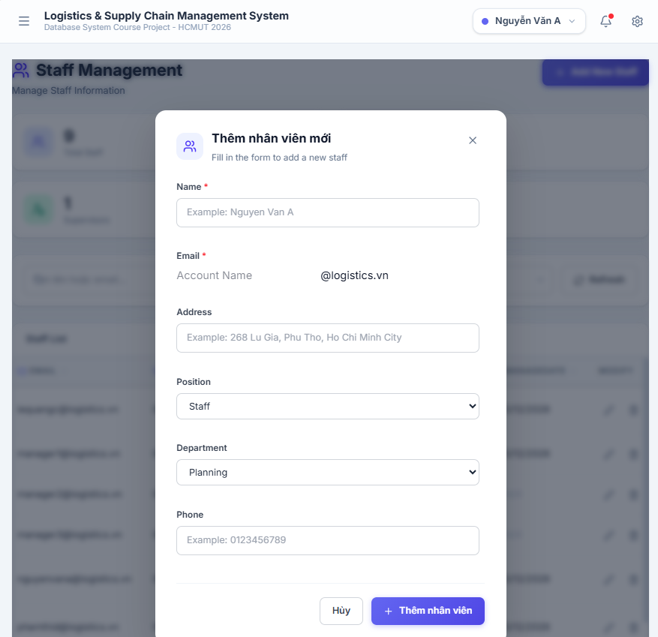
Hình 3. Biểu mẫu tương tác
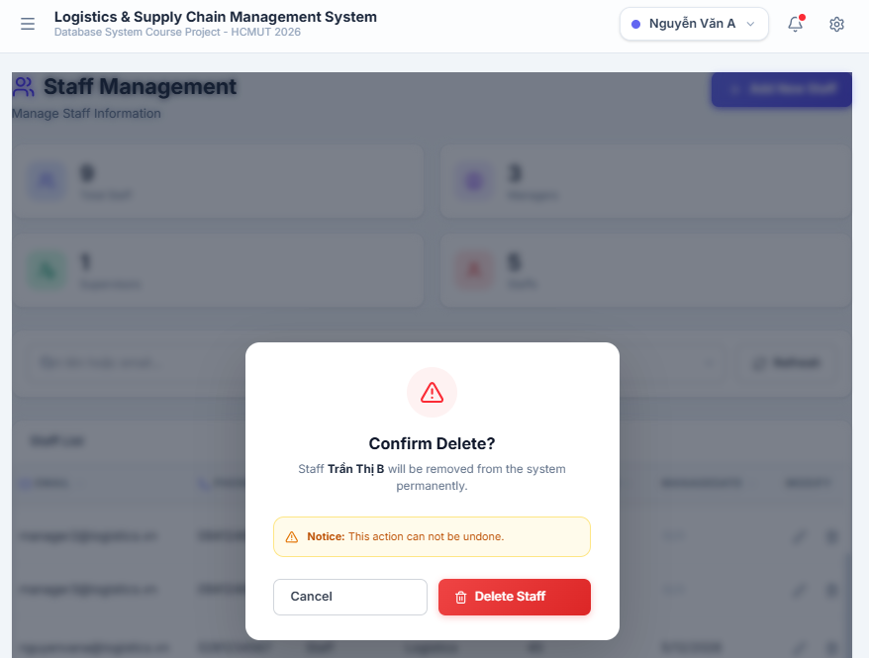
Hình 4. Hiện thực xóa thủ tục xóa
Tương tác trigger khi xóa Manager
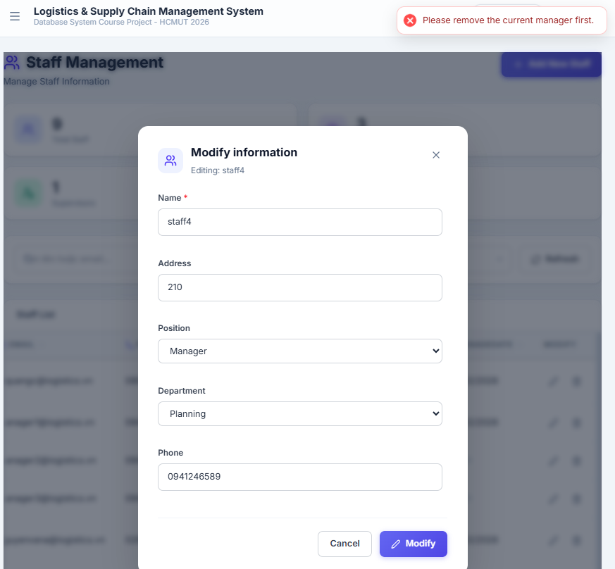
Hình 5. Trigger trước khi chỉnh sửa, cập nhật Manager
Tương tác kiểm tra dữ liệu
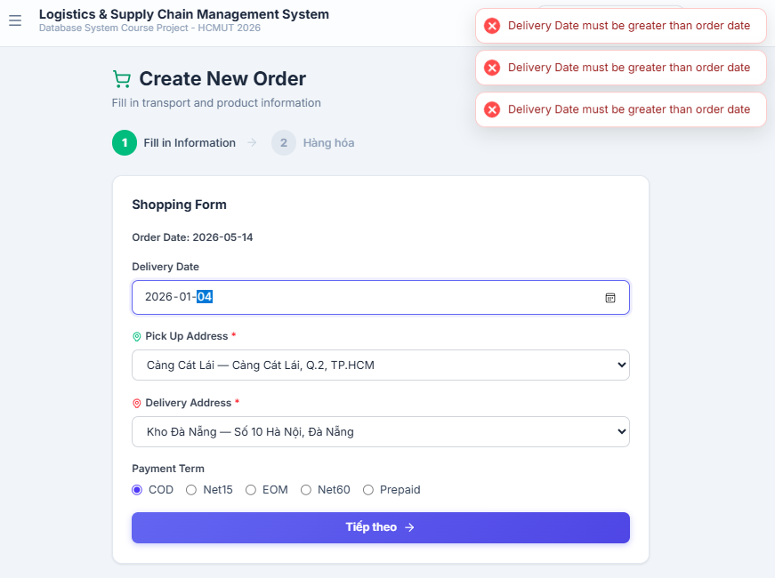
Hình 6. Kiểm tra điều kiện đặt hàng
Đối với quản lý đơn hàng
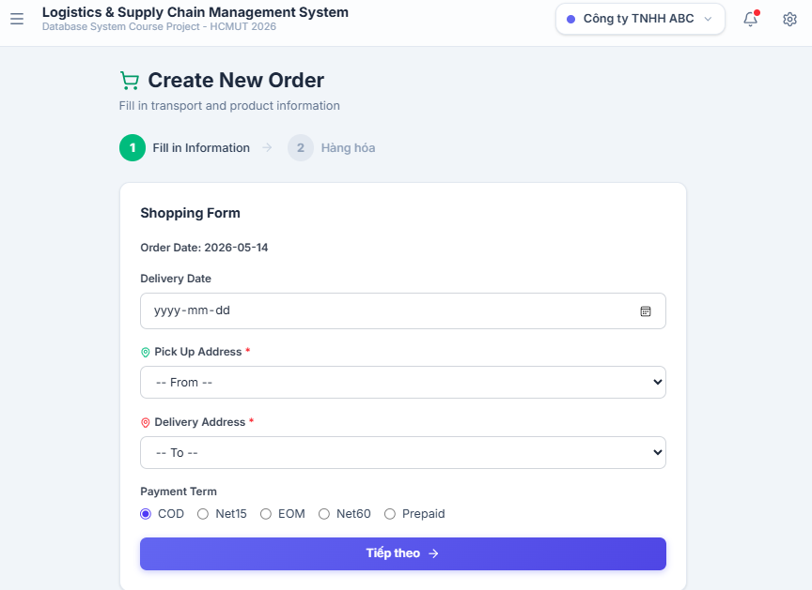
Hình 7. Thủ tục đặt hàng

Hiện thực danh sách dữ liệu
Yêu cầu :Tính năng các chức năng như tìm kiếm, sắp xếp, validate dữ liệu nhập vào, xử lý lỗi logic khi cập nhật và xóa dữ liệu, thông báo lỗi phù hợp và cụ thể, control sử dụng hợp lý, giao diện dễ nhìn.
Giao diện tương tác có các chức năng tìm kiếm theo tên và email của nhân viên
Giao diện tương tác chức năng lọc theo chức vụ nhân viên
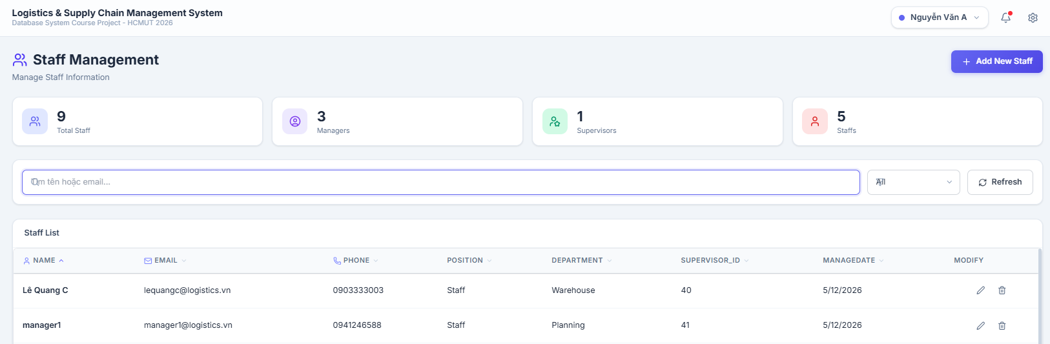
Hình 8. Giao diện tương tác
Tương tác khi thực hiện thao tác xóa
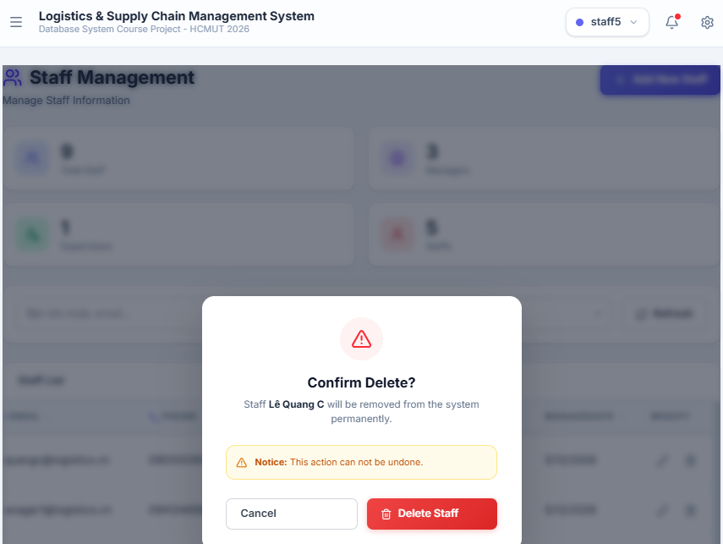
Hình 9. Tương tác xóa nhân viên

Giao diện minh họa thủ tục
Thủ tục đặt hàng
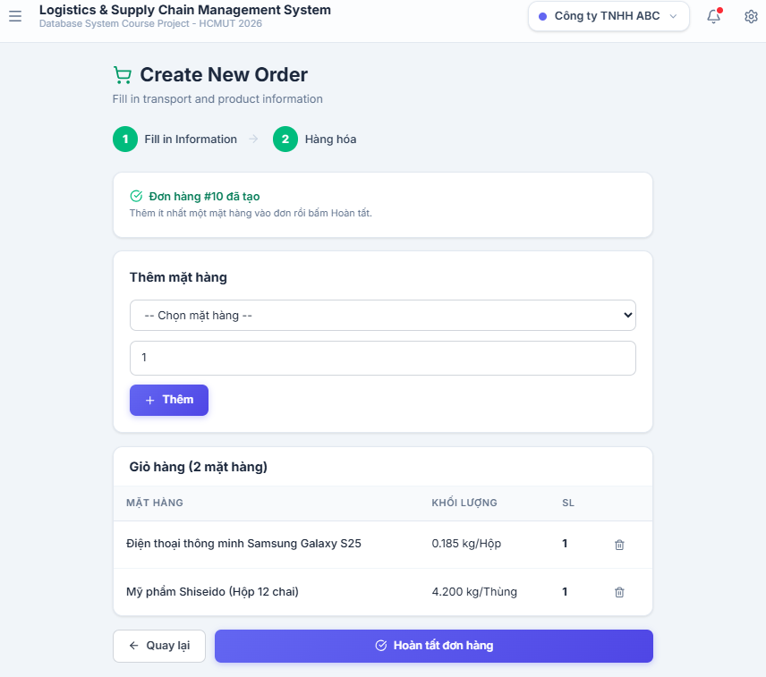
Hình 10. Thủ tục tương tác đặt đơn hàng.
Hàm tổng chi phí giao hàng
Chức năng gọi hàm trong MySQL để tính toán Tổng chi phí giao hàng sau khi khách hàng đặt hàng.
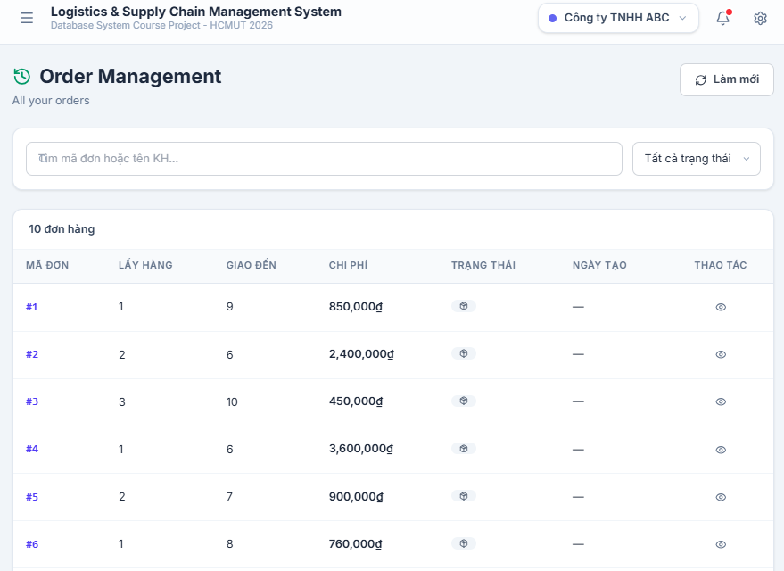
Hình 11. Hàm tính toán tổng chi phí giao hàng.

